Rhubarbe comme une crème brûlée

Pour la compote de rhubarbe, j'ai épluché et découpé en tronçons 1kg de rhubarbe fraîche.
J'ai mis la rhubarbe dans une sauteuse, avec 100g de sucre, et j'ai laissé compoter sur feu doux pendant une bonne heure, en remuant régulièrement.
Ensuite, j'ai déposé la compote dans un égouttoir et laissé toute la nuit.
Le lendemain, j'ai mixé le tout afin d'avoir une compote très fine et j'ai réservé au frais.
Je n'ai pas de cercle à tartelette, alors j'ai pris mon emporte-pièce de diamètre 10cm et je l'ai placé sur l'assiette de servir.
On verse la compote dedans et on tasse, on lisse pour réaliser un beau cercle de rhubarbe.
En plus du cercle de rhubarbe, j'ai mis 3 petits macarons et 3 fraises dans l'assiette.
J'ai ensuite saupoudré la rhubarbe de vergeoise brune. C'est moins fin que la cassonade donc cela fait des petits paquets de sucre mais j'aime ça !
Brûler le sucre au chalumeau.
Servir aussitôt (accompagné de coulis de fraises ou de framboises) pour ne pas laisser au sucre le temps de s'humidifier au contact de la rhubarbe.
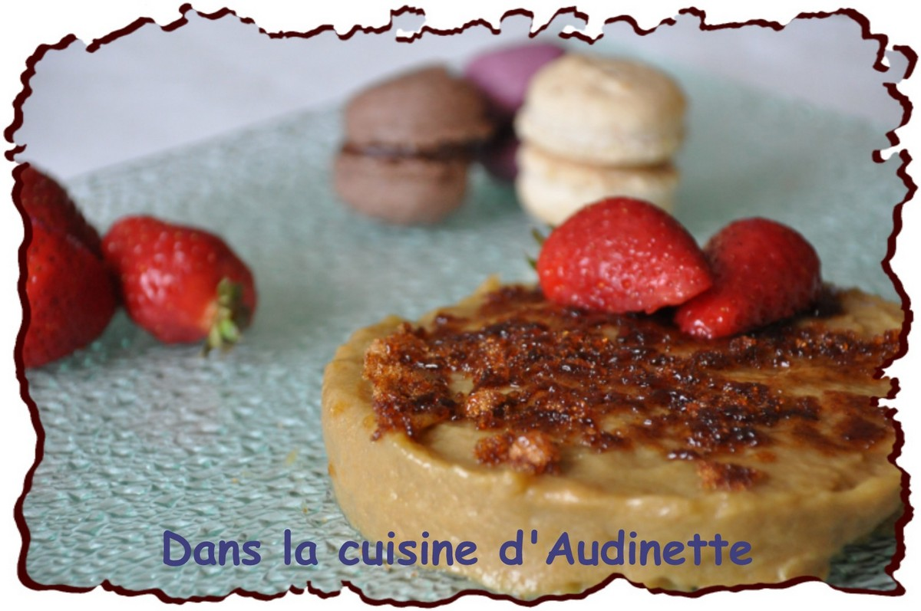

Finalement, tout est histoire de présentation dans cette recette, mais il fallait y penser, et ça change vraiment !

